LAPORAN PRAKTIKUM BASIS DATA LANJUT

JOB SHEET 1

PENGANTAR JAVA

Oleh:

MOCHAMMAD SYAIFUDDIN ZUHRI NIM. 1941720013



PROGRAM STUDI TEKNIK INFORMATIKA

JURUSAN TEKNOLOGI INFORMASI

POLITEKNIK NEGERI MALANG

27 AGUSTUS 2019

**JOBSHEET 1**

**Bahasa Pemrograman (Instalasi Java Development Kit/JDK)**

1. **Tujuan**

* Mahasiswa mengenal konsep program dan bahasa pemrograman
* Mahasiswa mampu melakukan instalasi tools pemrograman Java
* Mahasiswa memahami struktur dasar Java
* Mahasiswa mampu melakukan compiler dan debugging

1. **Praktikum**
   1. **Percobaan 1: Melakukan Instalasi Java Development Kit/JDK**
2. Download JDK dengan cara buka alamat berikut ini <http://www.oracle.com/technetwork/java/javase/downloads/index.html>
3. Klik dua kali pada file instalasi yang sudah didownload kemudian ikuti instruksi proses instalasinya.
4. Langkah selanjutnya adalah **setting PATH** (khusus untuk sistem operasi Windows), sehingga perintah java dapat dikenali.
5. Cara melakukan setting PATH adalah buka **Control Panel-> System-> Advanced System Setting-> Environment Variabel**. Kemudian cari variabel **PATH,** jika belum ada maka buatlah variabel **PATH** tersebut.
6. Langkah selanjutnya adalah mengisi variabel **PATH,** jika variabel **PATH** sudah ada isinyajangan menghapus nilai yang sudah ada tetapi tambahkan **C:\Program Files\Java\jdk\bin** ( sebagai pemisah antar nilai gunakan karakter ;).

*NB: Lokasi nilai JDK yang ditambahkan sesuaikan folder dimana Java terinstal, pada contoh diatas JDK terinstal di C:\Program Files.*

1. Buka Command Prompt (Wind+R, kemudian ketik cmd), selanjutnya ketikkan perintah **javac** , jika perintah tersebut dikenali maka lingkungan operasi Windows telah mendukung program java, tetapi jika belum dikenali lakukan pengecekan pada setting **PATH** (dimungkinkan ada kesalahan ketika memasukkan lokasi direktori bin di variabel **PATH**).

**Pertanyaan**

1. Jelaskan apa kegunaan memasukkan lokasi folder bin dari Java ke dalam variabel PATH!

**Jawab :** Agar java compiler (javac) dapat dikenali ketika dipanggil di Command prompt (CMD). Jika tidak memasukkan lokasi folder bin dari java ke dalam variable PATH maka java compiler (javac) tidak akan terbaca dan dikenali oleh CMD.

1. Jelaskan Kegunaan perintah javac ketika masuk di command prompt!

**Jawab :** Kegunaan perintah javac adalah untuk meng-compile file java agar dapat dibaca mesin. Dan mengubah file java menjadi Latihan.class.

* 1. **Percobaan 2: Struktur Dasar Java**

1. Lakukan instalasi text editor seperti sublime/Notepad++/Atom (Pilih salah satu saja).
2. Buka text editor yang sudah di instal pada langkah pertama kemudian buatlah file baru dan simpan dengan nama **Latihan.java** (Huruf L adalah huruf kapital).
3. Tuliskan kode program berikut: (kode program berikut merupakan struktur dasar java)

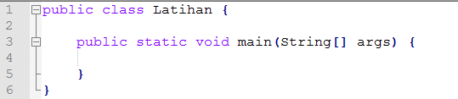

*Keterangan:*

* ***public*** *adalah sebuah keyword di Java yang menandakan bahwa objek, method, atau atribut dapat diakses dari class lain.*
* ***class*** *adalah sebuah keyword di Java yang digunakan untuk membuat sebuah class*
* ***static*** *adalah sebuah keyword untuk membuat sebuah method tidak perlu diinstansiasi terlebih dahulu*
* ***void*** *adalah sebuah keyword untuk membuat sebuah method tidak me-return nilai apapun atau kosong*
* *Nama class dan nama file harus sama*

1. Simpan kode perogram tersebut (File-> Save)
2. Buka Command Prompt dan masuk ke lokasi folder dimana file Latihan.java tersimpan. Untuk pindah ke direktori, maka dapat menggunakan perintah **cd**. Misalnya file Latihan.java tersimpan pada E:\KERJA\POLINEMA\DASPRO\2019\java, maka contohnya adalah sebagai berikut:

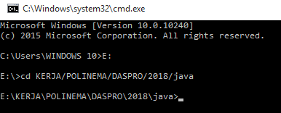

1. Setelah anda sudah masuk di folder tempat menyimpan file Latihan.java, maka langkah selanjutnya adalah melakukan compile dengan mengetikkan perintah **javac NamaFile.java (javac Latihan.java)**

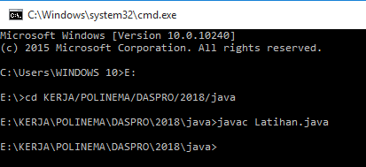

1. Jika proses kompilasi berhasil dan tidak ada error maka akan terdapat file baru dengan nama Latihan.class (buka dan cek di folder tempat anda menyimpan file Latihan.java).
2. Untuk menjalankan program yang telah dikompilasi, masukkan perintah **java NamaClass (java Latihan)**

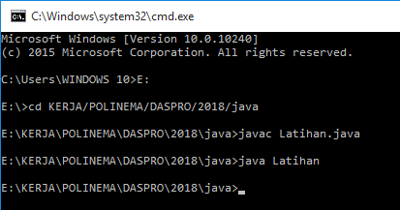

1. Pada percobaan yang telah anda lakukan belum ada output yang ditampilkan di layar command prompt, karena kode program yang dituliskan hanya struktur dasar program java.
2. Lakukan modifikasi pada file Latihan.java dengan menambahkan kode berikut ini!

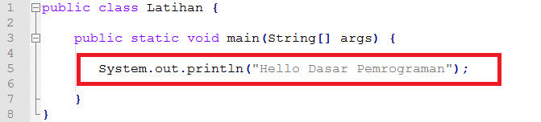

1. Simpan file tersebut (File->Save)
2. Lakukan compilasi seperti pada langkah ke 6.
3. Jika tidak ada error maka lakukan langkah 8.
4. Amatilah hasil output kode program tersebut!

**Pertanyaan!**

1. Jelaskan fungsi perintah **javac Latihan.java** pada percobaan diatas!

**Jawab** : Fungsi perintah tersebut adalah untuk meng-compile file Latihan.java agar dapat dibaca mesin. Dan mengubah file Latihan.java menjadi Latihan.class.

1. Jelaskan fungsi perintah **java Latihan** pada percobaan diatas!

**Jawab** : Fungsi perintah tersebut adalah untuk mengeksekusi file Latihan dan menampilkan hasil atau output yang sudah dibuat.

1. Jelaskan fungsi kode program

**Jawab** : Fungsi kode program tersebut adalah untuk menampilkan atau mengeluarkan output dengan tulisan *“Hello Dasar Pemrograman”* dan dipada akhir tulisan akan dibatasi enter dengan baris selanjutnya.



1. Tambahkan kode program **System.out.println("Saya suka pemrograman");** pada baris ke 6, kemudian jalankan program tersebut dan Jelaskan bagaimana hasil outputnya!

**Jawab** : Output *“Saya suka pemrograman”* akan tampil berada dibawah tulisan baris sebelumnya. Seperti gambar dibawah ini:



1. Gantilah perintah **System.out.println** menjadi **System.out.print** pada baris ke 5 dan 6 kemudian jalankan program!

**Jawab** : Perintah tersebut akan menghasilkan output baris ke 5 dan ke 6 akan menjadi satu baris tanpa dibatasi oleh enter. Seperti gambar dibawah ini:



1. Apakah perbedaan **System.out.println("..........");** dan **System.out.print("............");,** Jelaskan!

**Jawab** : **System.out.println(“…..”);** adalah perintah yang nanti akan menghasilkan output tulisan yang ada didalam kurung yang dibatasi enter dengan baris atau output selanjutnya. Sedangkan, **System.out.print(“…..”);** adalah perintah yang nanti akan menghasilkan output tulisan yang ada didalam kurung yang tidak dibatasi enter dengan baris atau output selanjutnya. Akan tetapi akan menjadi satu baris dengan baris sebelumnya.

1. Pada baris ke 6 tambahkan karakter **//** sehingga baris tersebut menjadi //System.out.print("Saya suka pemrograman");

**Jawab** : Jika menambah karakter **//** maka suatu perintah tersebut tidak akan terbaca. Dikarenkan karakter tersebut hanya berfungsi sebagai penanda atau komentar.

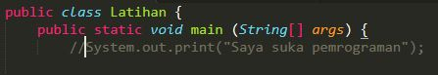

1. Jalankan program dan amati apakah yang terjadi!

**Jawab** :

* Menggunakan perintah **System.out.println(“Hello Dasar Pemrograman”)** akan menghasilkan output tulisan *“Hello Dasar Pemrograman”*
* Menggunakan perintah **System.out.println(“Hello Dasar Pemrograman”)** dan **System.out.println(“Saya suka pemrograman”)** akan menghasilkan output tulisan *“Saya suka pemrograman”* yang berada dibawah tulisan *“Hello Dasar Pemrograman”*.
* Menggunakan perintah **System.out.print(“Hello Dasar Pemrograman”)** dan **System.out.print(“Saya suka pemrograman”)** akan menghasilkan output tulisan *“Hello Dasar PemrogramanSaya suka pemrograman”* . Dua perintah tersebut akan menjadi satu baris.
* Penggunaan karakter **//** untuk sebagai penanda, komentar, atau catatan bagi kita dalam suatu perintah yang dibuat. Dan dengan menggunakan karakter tersebut, sebuah perintah tidak akan terbaca oleh mesin.

1. Jelaskan fungsi karakter **//** pada baris ke 6!

**Jawab** : Fungsi karakter tersebut adalah sebagai penanda bagi kita atau catatan bagi kita mengenai perintah-perintah yang kita buat.

1. **Tugas**

Buatlah program java dengan hasil output sebagai berikut, kemudian jelaskan jalankan program yang telah anda buat!

